НЭН ШААРДЛАГАТАЙ ТОНОГ ТӨХӨӨРӨМЖИЙН ЖАГСААЛТ
ЦУСНЫ САЛБАР ТӨВИЙН ТОНОГ ТӨХӨӨРӨМЖ
№ | НЭРШИЛ | ШАЛГУУР ҮЗҮҮЛЭЛТ | ЗУРАГ | ТОО
1. | Донорын картны шүүгээ | - Нийт 9 шургуулгатай  - 1 шургуулганд 1500ш слайд орох боломжтой  - Нийт 13500ш слайд хадгална  - Хэмжээ: 515*480*360 мм | 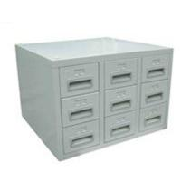 | 1
2. | Донорын сандал | - Хэмжээ 680х800х1100 мм  - Гадна урт 680х1300 мм | 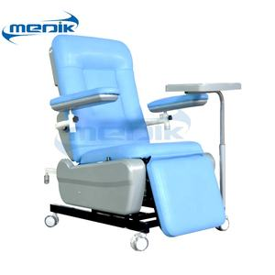 | 3
3. | Зайнаас халуун хэмжигч | - 2-3см-ийн зайнаас духны хэсгээс биеийн температурыг үзнэ | 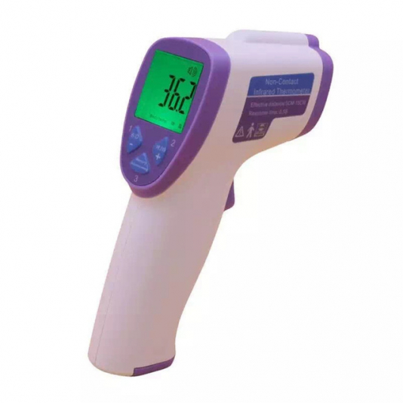 | 2
4. | Суурин даралтын аппарат  Япон | - Суурин даралтын аппарат  - Дундаж буглага орох хэмжээтэй | 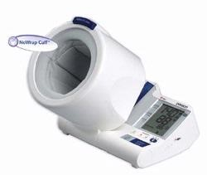 | 2
5. | Центрифуг  БНХАУ | - Үйлдвэр Biobase  - Загвар: LC-K5L  - Эргэлтийн хурд max 5000 rmp  - 20млх12 ротортой  - Хугацаа тохируулах 0-30 мин | 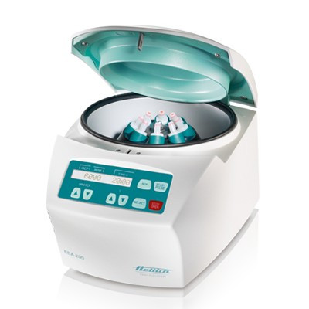 | 1
6. | Цус зөөвөрлөх сав | - Багтаамж 25 литр  - Температур харуулах дэлгэцтэй  - Сайн чанарын материалаар хийгдсэн | 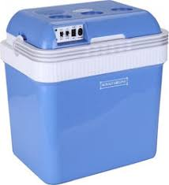 | 2
7. | Цусны хөргөгч | - Температурын тохиргоо: -100C~ -860C, нарийвчлал 10С +/2+8/  - Температурын болон хүчдэлийн хэлбэлзлийн үед гэрлэн болон дуут дохиолуур ажилладаг  - LED дэлгэцтэй байх ба дараах үзүүлэлтүүдийг хянадаг байх. Үүнд:  - Доторхи температур  - Ажиллаж буй хүчдэл  - Хаалга мэдрэгч, дохиололтой  - Тохируулсан хүчдэлийг заах  - Температурын удирдлагын хэсэг  - Температур бичигчтэй байх  - Гадна хаалгандаа түгжээтэй байх  - Ажиллах хүчдэл 220 В  - Ажиллах давтамж 50Гц  - Босоо байрлалтай /хэвтээ/  - Багтаамж 120 литрийн | 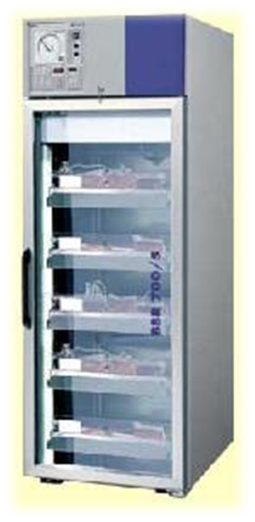 | 1
8. | Цусны гүн хөлдөөгч | - Үйлдвэр Biobase  - Загвар босоо BDF  - Температурын хязгаар -10С-аас -40С  - Хэмжээ: 815х850х2070 мм  - Багтаамж 280 литр | 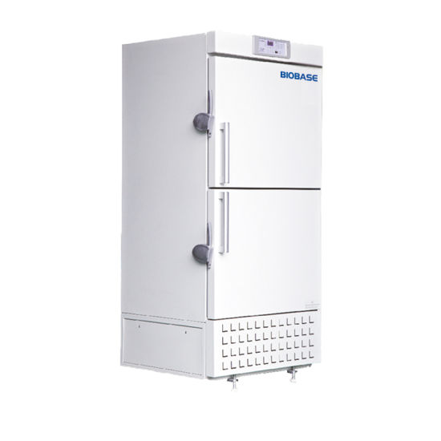 | 1
9. | Термостат | - Үйлдвэр Biobase  - Загвар BJPX-H30II  - Тогтмол хэмт термостат  - Температурын хязгаар +5С-80С  - Хугацаа тохируулах 0-9999 мин  - Багтаамж 30 литр | 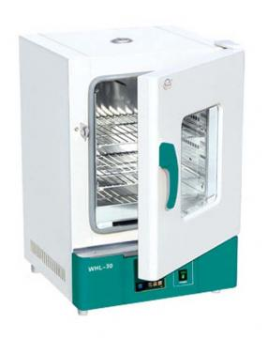 | 1
10. | Сийвэн шахагч аппарат | - Зөөврөөр хэрэглэх боломжтой  - Автомат мэдрэгчтэй байх  - Хэрэв автомат бол 220В болон нөөц үүсгүүрээр ажиллах боломжтой байх | 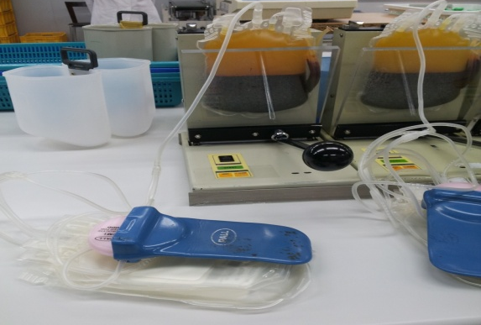 | 6
11. | Цусны гагнагч аппарат | - Гагнах сувгийн тоо  - Олон сувгаар гагнах бол  - Гагнах суваг бүрийг тус бүрд нь ажиллуулах боломжтой байх  - Гуурс гагналт хоорондох зай  - Гагнах хурд нь 1-3 секунд  - Халалт өгдөггүй байх  - Ажиллах хүчдэл 220В  - Ажиллах давтамж 50Гц  - Зөөврөөр хэрэглэх боломжтой | 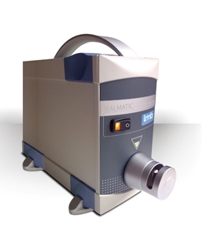 | 2
12. | Бүхэл цусны центрифуг | - Хүчдэл: 220/400В  - Санах ойн багтаамж  - Өгсөх/ уруудах хурдыг тохируулах, санах ойн багтаамж  - Цахилгааны эх үүсгэвэр нь 220В/380В-ийн бие даасан ачаалах даах чадвартай. | 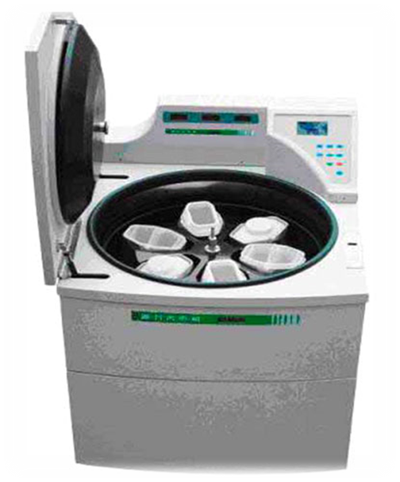 | 1
14. | Жинтэй сэгсрэгч | - 0-1999 граммыг даах чадвартай  - 400-500 граммыг сэгсрэх чадалтай  - 0-1 граммын нарийвчлалтай  - Тохируулсан хэмжээнд хүрэхэд хавчаар автоматаар хаагдах.  - Тавиурын хөдөлгөөний хурд 60 RPM-аас багагүй байна  - Дэлгэцтэй.  - Ажиллах хүчдэл 220 В  - Ажиллах давтамж 50Гц | 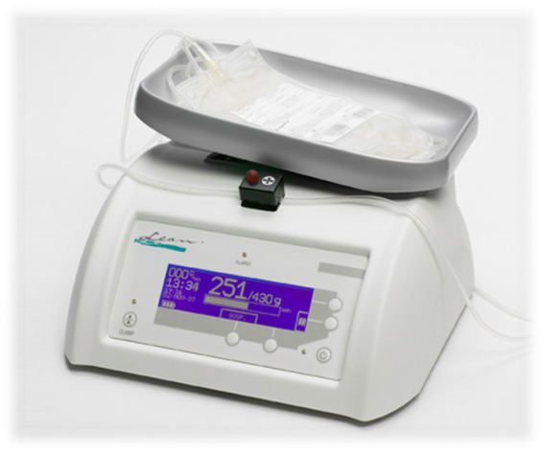 | 3
15. | Микроскоп | - Толгой Siedentopf нугасны, нүдний, харааны толгой, 30 градусын налуутай, 360 градус эргэдэг, хүүхэн хараа хооронд 47-75 мм  - Тодотгогч шил WF10х/18  - Дуран таталт өнгөгүй дуран 4х10х40х100  - Линз суурилуулах хэсэг: 4 хос линз  - Фокусын тохируулах: Коаксиалт тохируулга 22мм, нарийн хуваагдал 0,002 мм  - Тавцангийн хэмжээ 132х142 мм, хөндлөн 75х40 мм  - Конденсатор: Диафрагмын диафрагмтай Abbe конденсатор NA 1.25  - Гэрэлтүүлэг S-LED гэрэлтүүлэг, тохируулах боломжтой  - Цахилгаан тэжээл 110/220В, 50/60 Гц  - Хэмжээ 323х264х440 мм  - Нийт жин 6,5 кг | 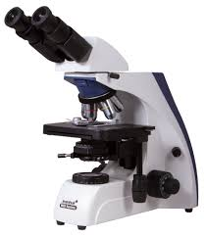 | 1
16. | Эм тарианы шкаф | - Зэвэрдэггүй ган  - Зэвэрдэггүй ган тавиуртай  - Хэмжээ: 900 х 450 х 1800 мм | 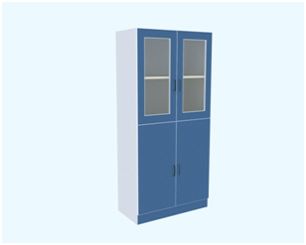 | 2
17. | Сийвэн цуглуулагч аппарат | - PCS®2 загварын аппарат нь өөрөө шахагч насостой,  - Автомат сорогчтой  - Аппаратын ажиллагааг мессеж хэлбэрээр өгдөг  - Дэвшилтэт оптик мэдрэгчтэй, дохиололтой  - Сийвэн цуглуулах тэргүүлэгч систем юм.  - Донорын даралтын монитор, үл-бүлэгнүүлэгчийн бага харьцаа мэдрэгч дохиолол, шингэн мэдрэгч зэрэг олон дэвшилтэт үзүүлэлттэй мөн нэгдсэн центрифуги болон системийн тогтвортой байгууламжтай. | 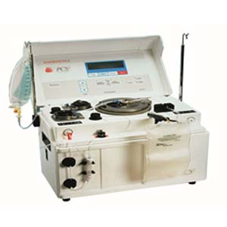 | 1
18. | Бар код уншигч | - Унших технологи Лазер  - Унших хурд 1200 мөр/секунд  - Унших хэмжээс олон хэмжээст  - Мэдрэх талбай 60мм – 216мм  - Урт 150мм  - Холболт USB  - Мэдрэгчийн өргөн 80мм  - Суурийн өргөн 102мм  - Жин 380гр  - Хадгалах температур 40-60  - Ажиллах температур 0-40 | 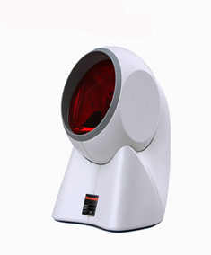 | 2
19. | Бар код хэвлэгч | - Хэвлэх технологи Зүүгээр шивэх  - Хэвлэх хурд 205mm-sec  - Холболт USB  - Цаасны өргөн 75mm  - Цаас 1-3 Давхар  - Тэжээл DC 12v-2,5a | 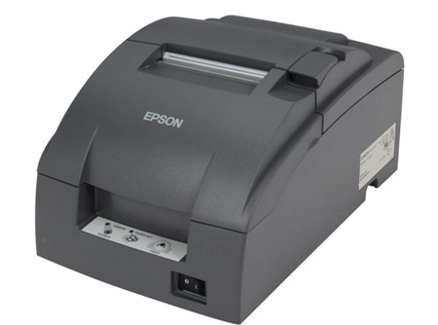 | 2

